相机标定实验报告
PJ1 实验报告
组号：【待填写】 课程：智能信息处理
提交日期：【待填写】 截止时间：2026年11月18日23:59
本报告使用OpenCV对标定板2左相机的4幅图像进行单目标定，估计相机内参、畸变参数及逐幅外参，并通过重投影误差、去畸变、模型对比和图像子集实验评价结果。实验数值和结论由各负责人运行代码后填写。

组员及贡献
成员 | 负责内容
卢远卓 | 核对原始图像与棋盘配置，编写角点检测和细化代码，完成检测对比实验并撰写对应报告。
于智博 | 编写公共标定函数，估计内参、畸变及外参，完成方格尺度对照实验并撰写对应报告。
竺钱成 | 编写重投影误差计算代码，分析逐图和区域残差，制作误差图表并撰写对应报告。
张帅宇 | 编写去畸变和直线拟合代码，完成校正前后对比，整理效果图片并撰写对应报告。
杨晓芳 | 编写畸变模型对比代码，比较参数、误差和校正效果，说明模型选择并撰写对应报告。
郑周锐 | 编写图像子集实验代码，比较不同组合的参数稳定性，完成结果归纳并撰写对应报告。

实验整体方法
针孔模型将棋盘上的三维点经旋转R和平移t变换到相机坐标系，再通过内参矩阵K投影到图像。K包含像素单位的焦距fx、fy以及主点cx、cy。本实验固定像素轴斜切为0。每幅图像具有自己的外参，各幅图像共享同一组内参和畸变参数。
当棋盘位于Z=0平面时，平面点与图像点由单应矩阵联系。张正友方法利用不同姿态下的单应矩阵与旋转列向量的正交约束估计初始内参，再恢复外参，最后通过非线性优化减小重投影误差。
令归一化坐标的半径平方为r²=x²+y²。基础模型采用径向畸变系数k1、k2，径向缩放因子为1+k1r²+k2r⁴；第5章另外比较无畸变模型和增加切向畸变p1、p2的模型。

填写及交接约定
依次传递同一份Word和累计项目文件夹。每人只填写自己负责的章节，保留前面已完成内容；重要代码、实验设置、全部实验汇总结果和相关图片直接放入本章。图表使用章号编号，例如图3-1、表3-1，无需另行安排全组编号或排版负责人。
【待填写】为实验填写位置，完成后替换为正式内容。图表按章编号；报告文件最终命名为“组X-相机标定.docx”，与完整代码打包提交。

实验设置

数据与统一约定
项目 | 设置
图像组 | Im_L_1.png、Im_L_2.png、Im_L_3.png、Im_L_4.png
分辨率 | 1024 × 576像素；保持原始分辨率
方格边长 | 30mm
内角点数量 | 11列×7行，共77个内角点（12列×8行方格）
坐标定义 | 棋盘平面Z=0；从选定起点按固定行列顺序编号；三维坐标单位mm
基础畸变模型 | 仅估计k1、k2，固定k3及切向畸变为0；固定像素轴斜切为0
运行环境 | Python 3.12.14；OpenCV 4.13.0；NumPy 2.3.5；单线程

误差口径
对每个角点计算检测位置与模型投影位置的二维欧氏距离。总体RMSE为全部角点的距离平方求平均后开平方，单位为像素；逐图RMSE采用同样定义。不得将坐标分量的RMSE或“欧氏范数除以点数”混用为本报告的RMSE。

文件约定
仓库分为report和code两个文件夹；输入数据存放于code/data，实验输出存放于code/results。角点文件至少保存原图名、图像尺寸、内角点行列数、方格边长、二维角点和对应三维点。标定结果至少保存K、畸变系数及顺序、逐图旋转和平移、所用图片及模型设置。后续实验复用前面的函数，不从Word图片反推数据。

第1章 数据与角点检测
负责人：卢远卓 实验日期：2026年11月8日

1.1 实验目标与数据核对
本节为后续单目标定建立一致、可复现的棋盘角点观测。实验保持原始图像不变，完成内角点检测、亚像素细化、位移与耗时统计，并通过窗口对照检查细化结果的敏感性。
项目 | 核对结果
图像 | Im_L_1.png 至 Im_L_4.png，共4张左相机图像
图像规格 | 1024×576像素，8位彩色；转为8位灰度后检测
棋盘 | 12列×8行方格，11列×7行内角点，每图77点
物理尺寸 | 方格边长30mm；内角点网格跨度300×180mm
数据完整性 | 4张图均成功读取；逐文件SHA-256保存在manifest.json

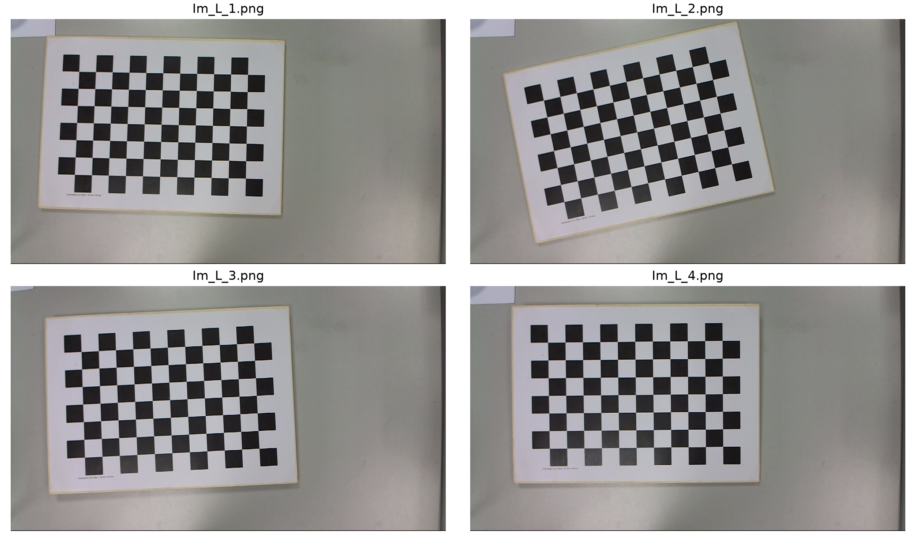
图1-1 实验采用的4幅原始单目图像

1.2 坐标与对应点顺序
像素坐标以图像左上角为原点，u向右、v向下。棋盘坐标设Z=0，按行优先排列：点号i=11r+c，对应三维坐标(30c,30r,0)，其中r=0…6、c=0…10，单位为mm。点0为(0,0,0)，点10为(300,0,0)，点66为(0,180,0)，点76为(300,180,0)。
将检测序列两个端点按图像(v,u)顺序比较，必要时整体倒序，使四幅图的编号方向一致。无标记棋盘不能保证跨图识别同一个物理角点；本节采用各视图独立的棋盘坐标系，适用于后续单目标定，不将该约定误作双目标定中的共同物理原点。

1.3 角点检测与编号结果
采用经典findChessboardCorners检测完整11×7网格，启用自适应阈值与灰度归一化。未缩放或裁剪输入图像，也未人工补点。图中点号为0…76，红色箭头标记棋盘坐标的正X与正Y方向。所有编号图均对应正式细化后的观测。
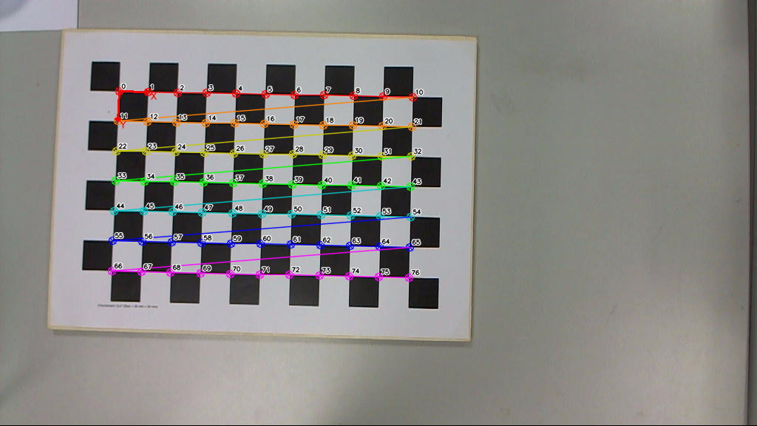
图1-2 Im_L_1的77个角点与行优先编号
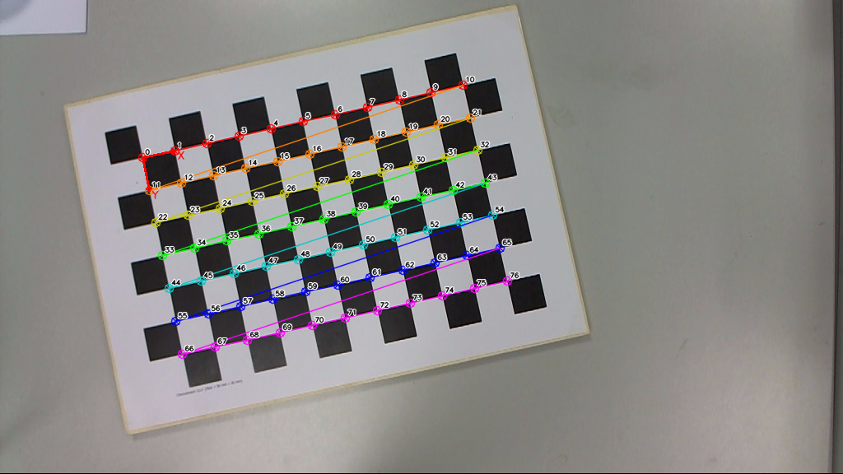
图1-3 Im_L_2的77个角点与行优先编号
逐图检查可见编号沿棋盘行列连续分布，未出现行列交换或跳点。完整网格的自动检测成功不等同于已证明真实定位精度。

1.3 角点检测与编号结果 续
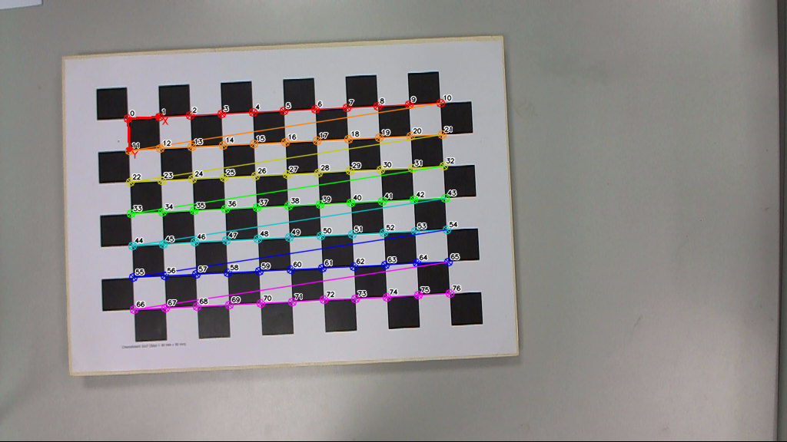
图1-4 Im_L_3的77个角点与行优先编号
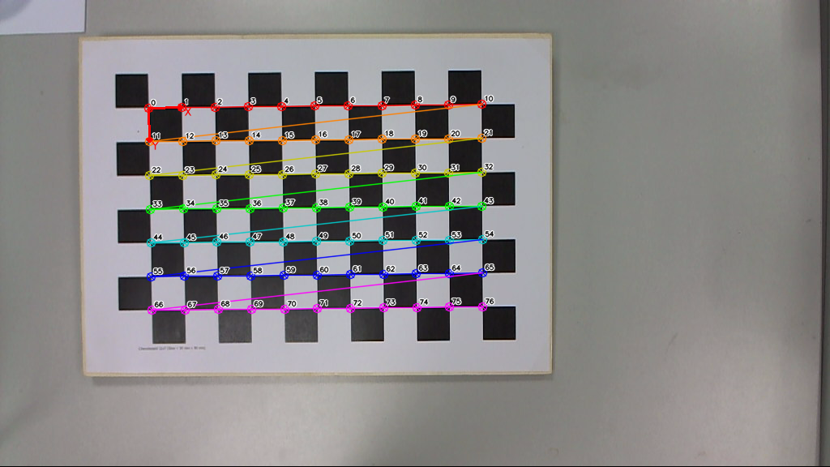
图1-5 Im_L_4的77个角点与行优先编号
4张图各检测77点，观测总数308，图像级完整网格检测成功率为4/4=100%。该比例仅描述本次提供的4张图，不代表对任意场景的检测成功率。

1.4 亚像素细化与耗时实验
初始坐标直接取自findChessboardCorners，保留其浮点数值，不进行人为取整。对初始点副本调用cornerSubPix：半窗口(5,5)，即11×11邻域；zeroZone=(-1,-1)，不设置死区；最多100次迭代，或更新量达到0.001像素阈值时终止。初始数组单独保存，避免原位更新破坏对照。
定义第i点位移dᵢ=√[(uᵢ细化−uᵢ初始)²+(vᵢ细化−vᵢ初始)²]。表1-1给出每幅图77点的统计；P95为95百分位数，全部单位为像素。
表1-1 初始检测与正式细化的位移对照
图像 | 点数 | 均值 | 中位数 | P95 | 最大值
Im_L_1.png | 77 | 0.0900 | 0.0761 | 0.2141 | 0.4079
Im_L_2.png | 77 | 0.1197 | 0.1102 | 0.2566 | 0.3634
Im_L_3.png | 77 | 0.0883 | 0.0696 | 0.2088 | 0.3129
Im_L_4.png | 77 | 0.0655 | 0.0584 | 0.1434 | 0.1978

表1-2 单线程运行时间 中位数与四分位距
图像 | 检测 ms | 检测IQR | 细化 ms | 细化IQR
Im_L_1.png | 1.2920 | 0.0917 | 0.0689 | 0.0008
Im_L_2.png | 1.3701 | 0.0670 | 0.0712 | 0.0028
Im_L_3.png | 1.2668 | 0.0671 | 0.0698 | 0.0002
Im_L_4.png | 1.2589 | 0.0696 | 0.0633 | 0.0001

环境为Python 3.12.14、OpenCV 4.13.0、NumPy 2.3.5，macOS-26.6.2-arm64-arm-64bit（arm64）。每个阶段预热3次，重复30次；细化每次均从同一初始点副本开始。计时仅覆盖检测或细化函数及必要的点复制，不包含读图、灰度转换、写文件和绘图。IQR=P75−P25；时间随设备和系统负载变化。
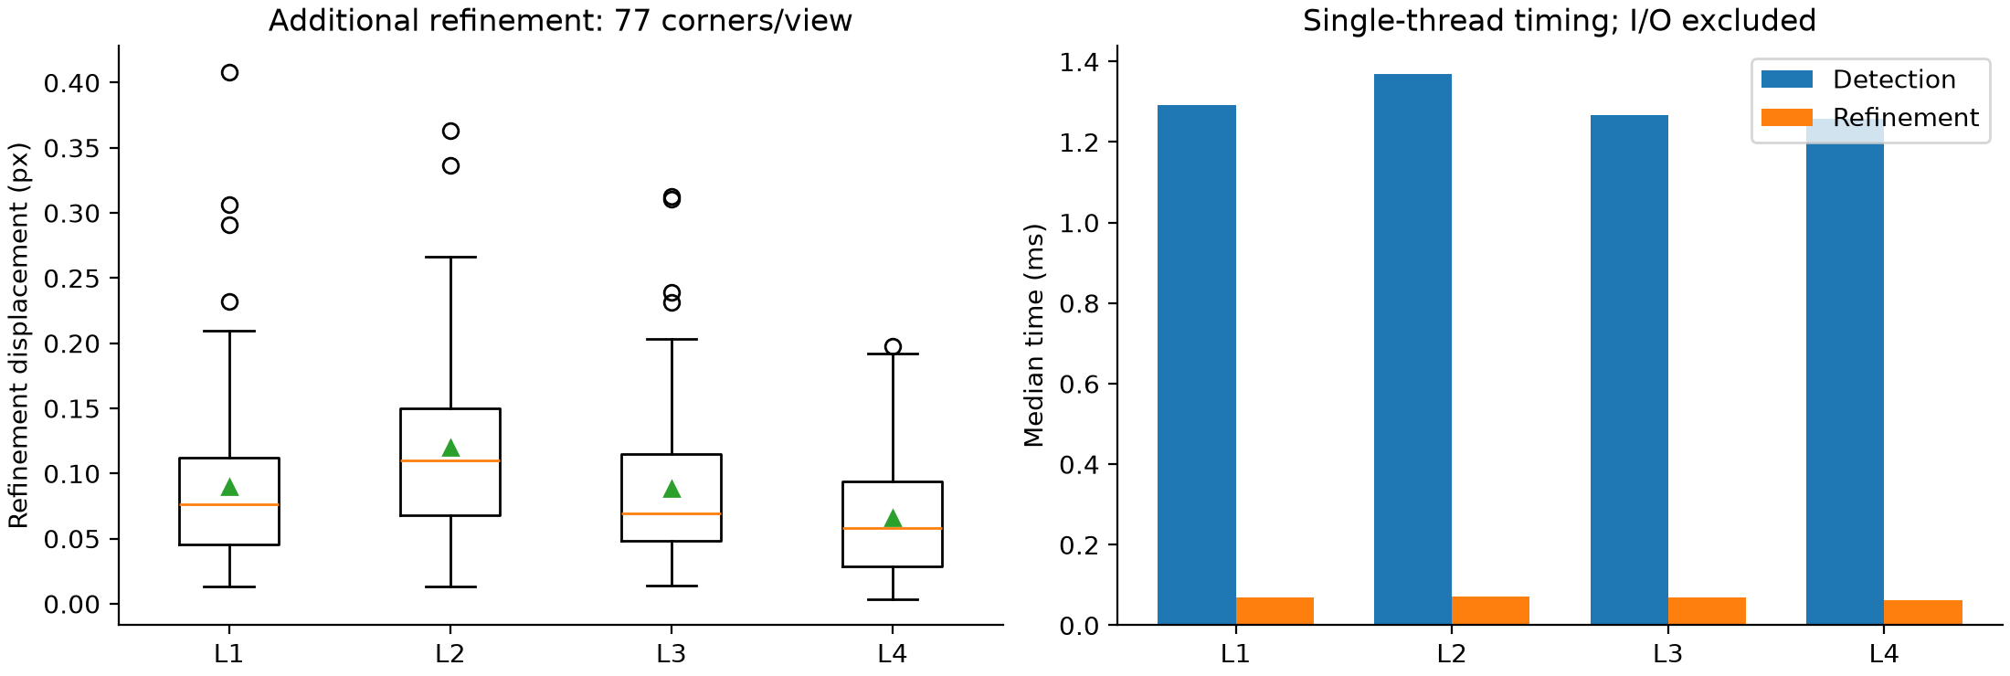
图1-6 逐图细化位移分布与检测 细化耗时
L2的平均细化位移最大（0.1197px），L4最小（0.0655px）；全体最大单点位移出现在L1（0.4079px）。本机上细化耗时约0.06～0.07ms，低于检测耗时。位移只说明估计发生了多大调整；缺少真实角点坐标时，不能据此计算精度提升比例。

1.5 窗口敏感性与局部观察
固定同一灰度图与初始检测点，分别采用半窗口3、5、7，即7×7、11×11、15×15邻域，其余终止条件相同。正式输出采用半窗口5；表1-3中的“差异”均与该正式输出逐点比较，不是对真值的误差。
表1-3 三种半窗口的完整对照结果 单位像素
图像 | 半窗口 | 平均位移 | 最大位移 | 平均差异 | 最大差异
L_1 | 3 | 0.0671 | 0.2834 | 0.0349 | 0.1297
L_1 | 5 | 0.0900 | 0.4079 | 0.0000 | 0.0000
L_1 | 7 | 0.1003 | 0.4258 | 0.0216 | 0.1706
L_2 | 3 | 0.0623 | 0.2583 | 0.0748 | 0.2596
L_2 | 5 | 0.1197 | 0.3634 | 0.0000 | 0.0000
L_2 | 7 | 0.1442 | 0.3577 | 0.0395 | 0.1524
L_3 | 3 | 0.0595 | 0.2686 | 0.0390 | 0.1068
L_3 | 5 | 0.0883 | 0.3129 | 0.0000 | 0.0000
L_3 | 7 | 0.1018 | 0.3287 | 0.0279 | 0.1449
L_4 | 3 | 0.0455 | 0.1140 | 0.0301 | 0.1064
L_4 | 5 | 0.0655 | 0.1978 | 0.0000 | 0.0000
L_4 | 7 | 0.0744 | 0.2748 | 0.0187 | 0.0911

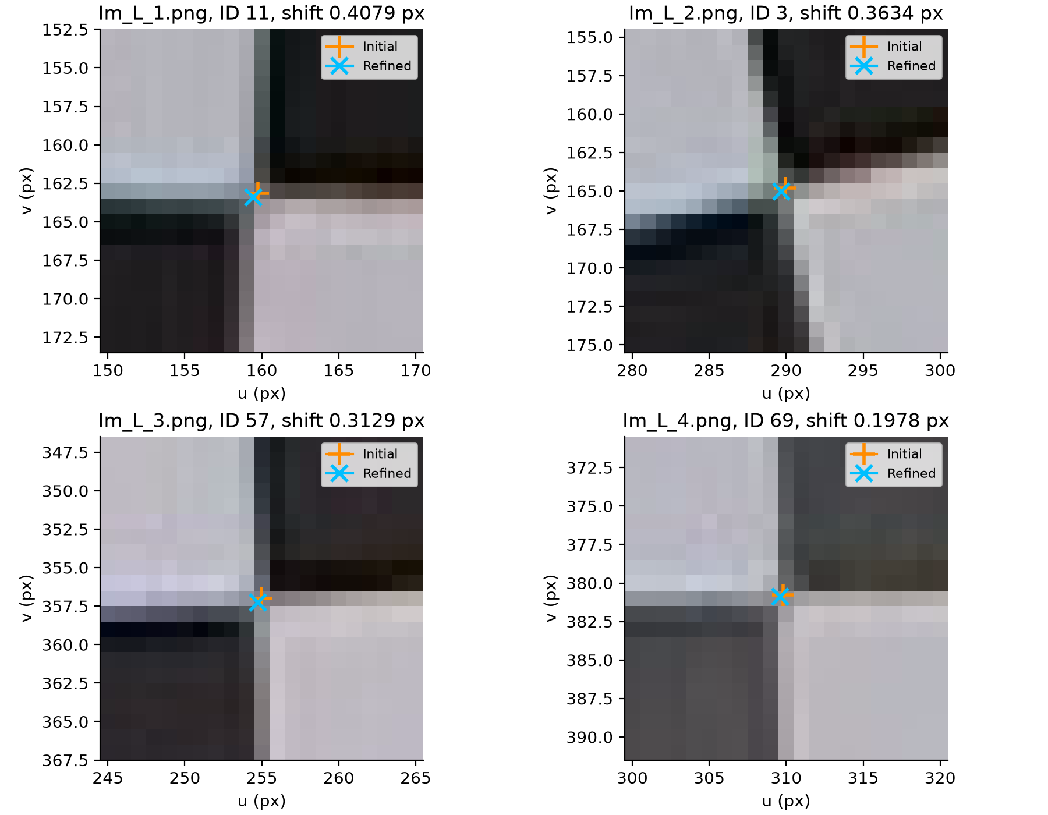
图1-7 各图最大位移角点的原像素局部对照 橙色为初始点 蓝色为细化点
相对半窗口5，半窗口3的逐图平均差异为0.0301～0.0748px，半窗口7为0.0187～0.0395px。L2对较小窗口更敏感，表明邻域选择会影响最终坐标；本实验不足以证明某一窗口的真值精度最优。局部图使用最近邻显示原始像素，未以插值图像作为检测输入。

1.6 核心实现与交接
完整代码见code/detect_corners.py。以下代码对应三维坐标、完整网格检测及正式细化，行列顺序、物理单位与共享数据保持一致。
pattern = (11, 7) # inner columns, rows
obj = np.zeros((77, 3), np.float32)
obj[:, :2] = np.mgrid[0:11, 0:7].T.reshape(-1, 2) * 30.0
flags = cv2.CALIB_CB_ADAPTIVE_THRESH | cv2.CALIB_CB_NORMALIZE_IMAGE
ok, pts = cv2.findChessboardCorners(gray, pattern, flags)
if not ok or pts is None or len(pts) != 77:
raise ValueError("Complete corner grid not detected")
if tuple(pts[0, 0, ::-1]) > tuple(pts[-1, 0, ::-1]):
pts = pts[::-1].copy()
initial = np.ascontiguousarray(pts, dtype=np.float32)
criteria = (cv2.TERM_CRITERIA_EPS | cv2.TERM_CRITERIA_MAX_ITER,
100, 0.001)
refined = cv2.cornerSubPix(gray, initial.copy(), (5, 5),
(-1, -1), criteria)

数据文件与后续调用
文件 | 交付内容
corners.npz | 4×77组物点和初始 细化像点；float32；无pickle对象
manifest.json | 图像SHA-256、网格配置、环境和计时方案
points.csv | 308行逐点坐标和位移，可独立检查或导入其他工具
summary.csv 与 timings.csv | 4行汇总及120行原始计时记录
window_sensitivity.csv | 12组窗口对照；全部统计列已在本章呈现
figures/ | 4张编号图、原图汇总、位移耗时图、局部对照图

以上文件均位于code/results/corners/。正式像点字段为image_points_refined，形状(4,77,1,2)；object_points形状(4,77,3)，image_size=[1024,576]为宽、高。按image_names确定图像顺序，逐幅提取数组即可传给后续OpenCV标定函数。
运行：python code/detect_corners.py。依赖安装：python -m pip install -r code/requirements.txt。验证：python -m unittest discover -s code -p 'test_*.py' -v。环境与运行步骤详见结果目录README。

验证与结论
通过3项自动验证：棋盘物理间距和顺序；已知几何交点的合成棋盘检测、空白图失败处理及初始点副本保护；NPZ与308行CSV的逐点一致性、坐标有限性和图像边界。对4张编号图另作视觉核对。全部原始图像的SHA-256保存在清单中，便于后续核验。
本节交付4幅图的完整角点观测、正式细化结果及可复现实验。于智博可直接读取corners.npz开展第2章标定；后续应结合重投影误差及参数稳定性评价标定质量。本节未估计相机内外参，也未以角点位移替代标定误差。

第2章 基础相机标定
负责人：于智博 输入：第1章角点和项目 输出：公共标定函数、基础参数与本章

2.1 输入与标定模型
四幅左相机图像的分辨率均为 1024 × 576 像素。每幅使用 77 对对应点，共 308 对。三维点位于棋盘平面 Z = 0，方格边长为 30 mm；二维点采用第 1 章保存的亚像素角点。各视图按 image_names 的顺序输入，两类点在每幅图内保持一一对应。
四幅图共享内参和径向畸变系数 k1、k2，各自估计从棋盘到相机的旋转和平移。固定像素轴斜切、切向畸变 p1、p2 和径向系数 k3 为零。OpenCV 联合优化各视图的重投影残差。核心调用如下。
flags = cv2.CALIB_ZERO_TANGENT_DIST | cv2.CALIB_FIX_K3
rms, K, dist, rvecs, tvecs = cv2.calibrateCamera(
objects, pixels, image_size, None, None, flags=flags)

2.2 基础参数与尺度对照
对照实验仅将三维坐标乘 2，模拟边长为 60 mm 的棋盘。表中焦距、主点与 RMSE 的单位为像素，畸变系数无量纲。
边长 | fx | fy | cx | cy | k1 | k2 | RMSE
30 mm | 1287.04 | 1308.11 | 527.92 | 284.02 | 0.0461 | -0.6794 | 0.17446
60 mm | 1287.04 | 1308.11 | 527.92 | 284.02 | 0.0461 | -0.6794 | 0.17446

2.3 各视图外参与尺度分析
两种设置在表中精度下得到相同内参、畸变及总体 RMSE。下表列出正式标定的旋转向量（弧度）与平移向量（mm），最后一列为对照组的深度分量（mm）。
图像 | 旋转向量 | 平移向量 | 60 mm 组 tz
Im_L_1.png | -0.069, 0.016, 0.021 | -277.3, -119.4, 971.3 | 1942.6
Im_L_2.png | -0.058, 0.004, -0.219 | -266.8, -68.5, 967.2 | 1934.4
Im_L_3.png | -0.060, -0.009, -0.050 | -266.8, -94.0, 948.5 | 1896.9
Im_L_4.png | 0.030, -0.006, -0.010 | -252.1, -108.9, 940.1 | 1880.2
平移范数（mm） | 图 1 | 图 2 | 图 3 | 图 4
30 mm 组 | 1017.15 | 1005.64 | 989.75 | 979.40
60 mm 组 | 2034.31 | 2011.29 | 1979.49 | 1958.81
四幅图的平移各分量均约为原值的两倍，旋转基本一致。在相机坐标 Xc = RX + t 中，若棋盘点 X 与平移 t 同时加倍，则 Xc 的三个分量同时加倍。透视投影使用的横纵坐标与深度之比保持不变，因此图像仍能得到相同的拟合。真实方格边长决定外参平移的物理尺度。
0.17446 像素描述参与标定的四幅图的拟合误差。由于这些图同时用于估计参数，对新视角的投影精度仍需独立图像验证。

2.4 交接记录
2026 年 11 月 10 日，于智博交付竺钱成。仓库根目录运行 python code/calibrate.py。第 3 章读取 code/results/calibration/calibration_30mm.json；逐图外参按 image_names 排列，畸变顺序为 k1、k2、p1、p2、k3。相同目录的 calibration_60mm.json 保存尺度对照结果。

第3章 重投影误差与残差分析
负责人：竺钱成 实验日期：2026年11月11日

3.1 实验数据与误差定义
本章使用第1章保存的亚像素角点及第2章30 mm基础标定结果。左相机4幅图均为1024 × 576像素，每幅有77对三维棋盘点和二维角点。按图像名和点序逐幅配对，共308对。
固定第2章估计的内参K、径向畸变k1和k2及逐图旋转、平移，通过OpenCV的projectPoints计算原图坐标系下的投影。对第i点，以观测坐标减投影坐标得到分量Δuᵢ、Δvᵢ。点误差为这两个分量的欧氏长度，N个点的RMSE计算如下。
RMSE = √[Σᵢ(Δuᵢ² + Δvᵢ²) / N]

3.2 逐图误差与总体核对
合并308点复算得到总体RMSE 0.174462053 px，标定函数返回 0.174462053 px。两者的绝对差为 0 px，满足 10⁻⁶ px 的核对阈值。表3-1中的最大误差为各组欧氏距离的最大值。
表3-1 逐图与总体重投影误差
图像 | 角点数 | RMSE（px） | 最大误差（px）
Im_L_1 | 77 | 0.1671 | 0.4551
Im_L_2 | 77 | 0.1510 | 0.3223
Im_L_3 | 77 | 0.1809 | 0.5272
Im_L_4 | 77 | 0.1957 | 0.5553
总体 | 308 | 0.1745 | 0.5553
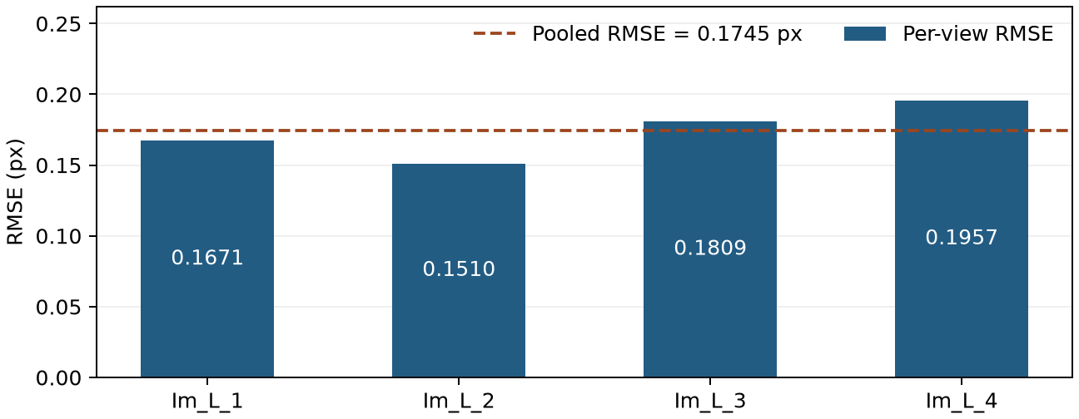
图3-1 逐图重投影RMSE，虚线为总体RMSE

3.3 四幅图像的残差矢量
黄点标出投影位置，箭头沿观测减投影的方向，长度统一放大40倍。右上角标尺对应0.5 px的真实误差，青色虚线框为中心区域。
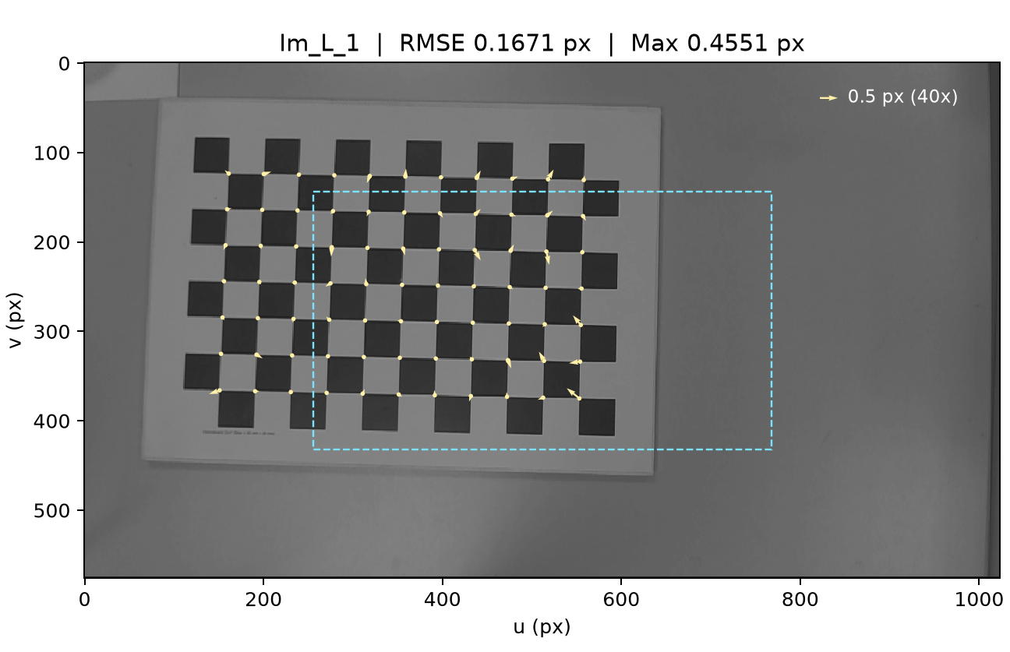  图3-2 Im_L_1 残差矢量 | 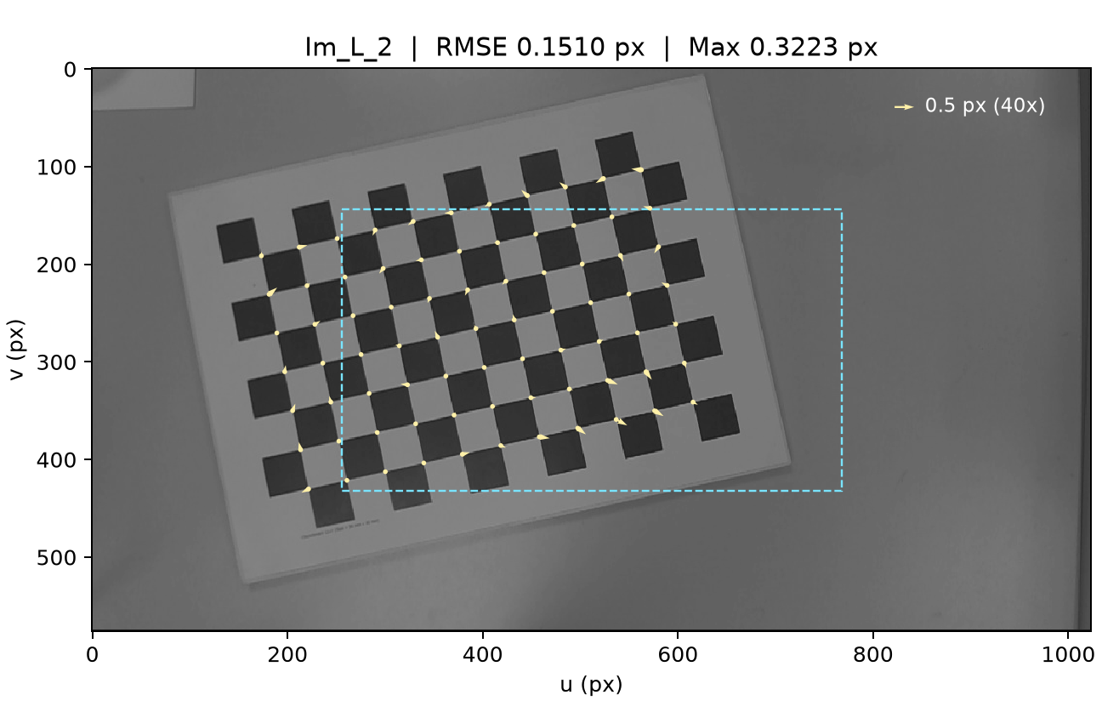  图3-3 Im_L_2 残差矢量
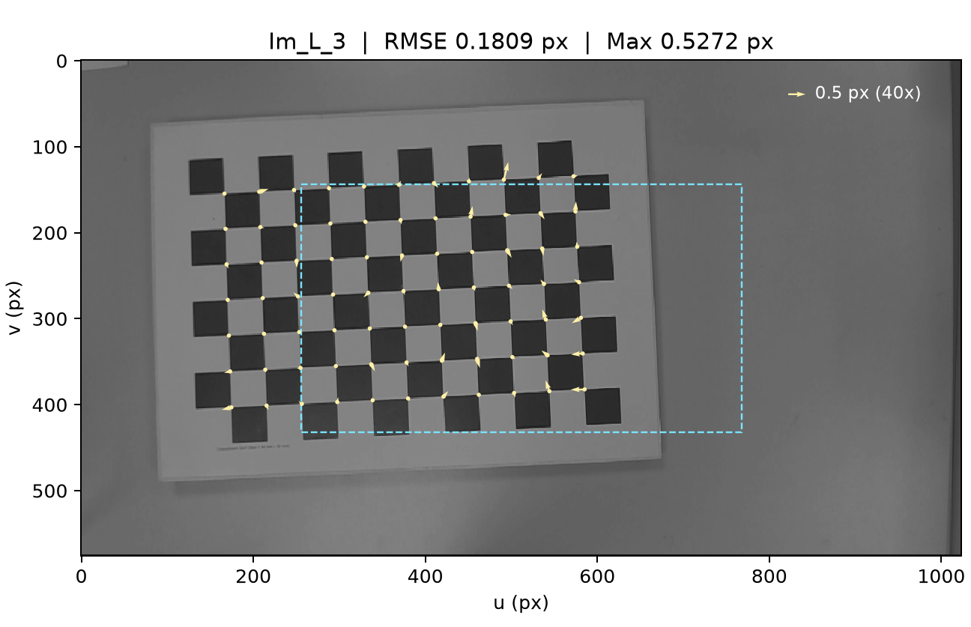  图3-4 Im_L_3 残差矢量 | 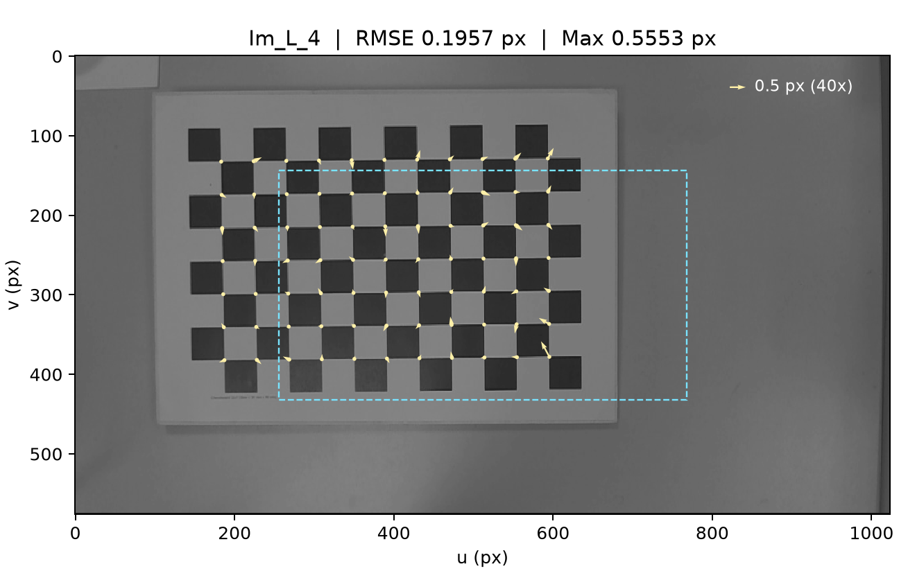  图3-5 Im_L_4 残差矢量

3.4 中心与外围区域比较
按亚像素观测坐标分区。中心为图像中央宽、高各一半的矩形，即256 ≤ u < 768、144 ≤ v < 432。其余角点归入外围。各区域RMSE按该区域的全部点计算。
表3-2 中心与外围的点数与RMSE
图像 | 中心点数 | 中心RMSE（px） | 外围点数 | 外围RMSE（px）
Im_L_1 | 48 | 0.1762 | 29 | 0.1508
Im_L_2 | 57 | 0.1412 | 20 | 0.1762
Im_L_3 | 52 | 0.1839 | 25 | 0.1744
Im_L_4 | 54 | 0.1946 | 23 | 0.1982
总体 | 211 | 0.1746 | 97 | 0.1742

3.5 结果分析
逐图RMSE介于0.1510和0.1957 px。Im_L_4的RMSE最高，最大单点误差为0.5553 px。该点位于棋盘第6行、第10列（从0计数），其残差为(-0.2626, -0.4892) px，对应图3-5棋盘右下端朝左上方的箭头。该点按图像坐标归入中心区。
中心211点的RMSE为0.1746 px，外围97点为0.1742 px。L2和L4的外围RMSE较高，L1和L3的中心RMSE较高。各图区域间的差异方向不一致。
本组观测仅覆盖 u ≈ 150.6～615.6 px、v ≈ 103.4～430.3 px，外围样本来自中心矩形的左侧与上侧。区域结论适用于已采样位置，图像右侧和底部边缘仍缺少角点观测。本章RMSE度量同一批标定观测的拟合程度，新图像的投影精度需要用独立观测评估。

3.6 关键代码与交接
每幅图调用下列投影和残差计算。完整脚本提供 reprojection_errors 返回逐图投影、残差向量和距离，rmse_px 按所选角点计算RMSE。
projected, _ = cv2.projectPoints(objects, rotation, translation,
camera_matrix, dist_coeffs)
projected = projected.reshape(-1, 2)
residuals = observed - projected
distances = np.linalg.norm(residuals, axis=1)
rmse = np.sqrt(np.mean(distances**2))
在仓库根目录执行 python code/evaluate.py。输出位于 code/results/evaluation/，包含 points.csv、summary.csv、regions.csv、verification.json 和 figures/ 下的五张图。
交接给张帅宇。第4章可读取 code/results/calibration/calibration_30mm.json 中的 K 和 dist_coeffs，对原图去畸变。读取 corners.npz 的 image_points_refined 和 pattern_size 可保留同一批角点及其行列对应关系。

第4章 去畸变与直线性验证
负责人：张帅宇 实验日期：2026年11月11日 输入：第3章累计项目及基础参数 输出：去畸变代码、图像与本章

实验目标与步骤
对4幅原图进行去畸变，保存校正前后图及局部放大图。记录输出内参和是否裁剪。将原始检测角点变换至校正图的像素坐标，在棋盘固定的同一行或同一列上拟合直线，计算点到直线距离的RMSE，辅助评价直线性。
原图与校正图使用各自正确的像素坐标；若发生裁剪，应同步修正点坐标。优先使用同一批角点变换，避免重新检测带来的差异。棋盘原有非平整和较弱畸变可能影响比较，按实际结果分析。

实验设置
输出内参采用第2章30 mm基础标定的K，new_K=K：fx=1287.0354、fy=1308.1115、cx=527.9234、cy=284.0161。输出保持1024×576，不裁剪、不改变坐标原点，校正图使用cv2.undistort生成；角点使用cv2.undistortPoints(points, K, dist_coeffs, P=K)转换。直线拟合覆盖全部7行和11列，每条水平线含11点、每条垂直线含7点，采用PCA正交最小二乘拟合。

结果图片
图4-1至图4-4分别给出4幅图的原图与校正图并排对照；图4-5给出Im_L_1中心角点区域的局部放大和水平、垂直直线拟合结果。完整图片保存在code/results/undistortion/figures/。
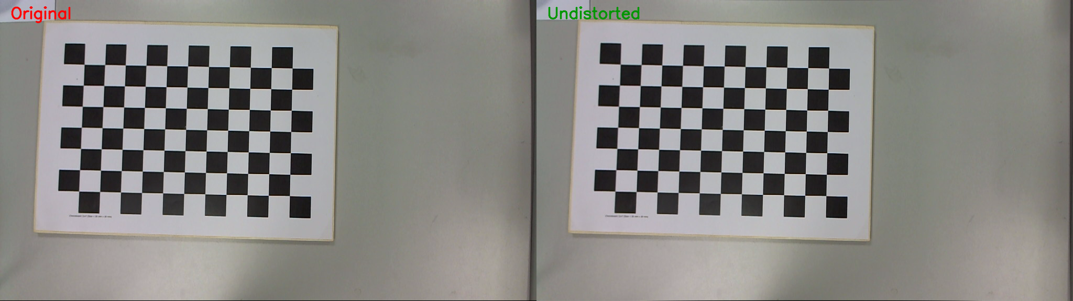
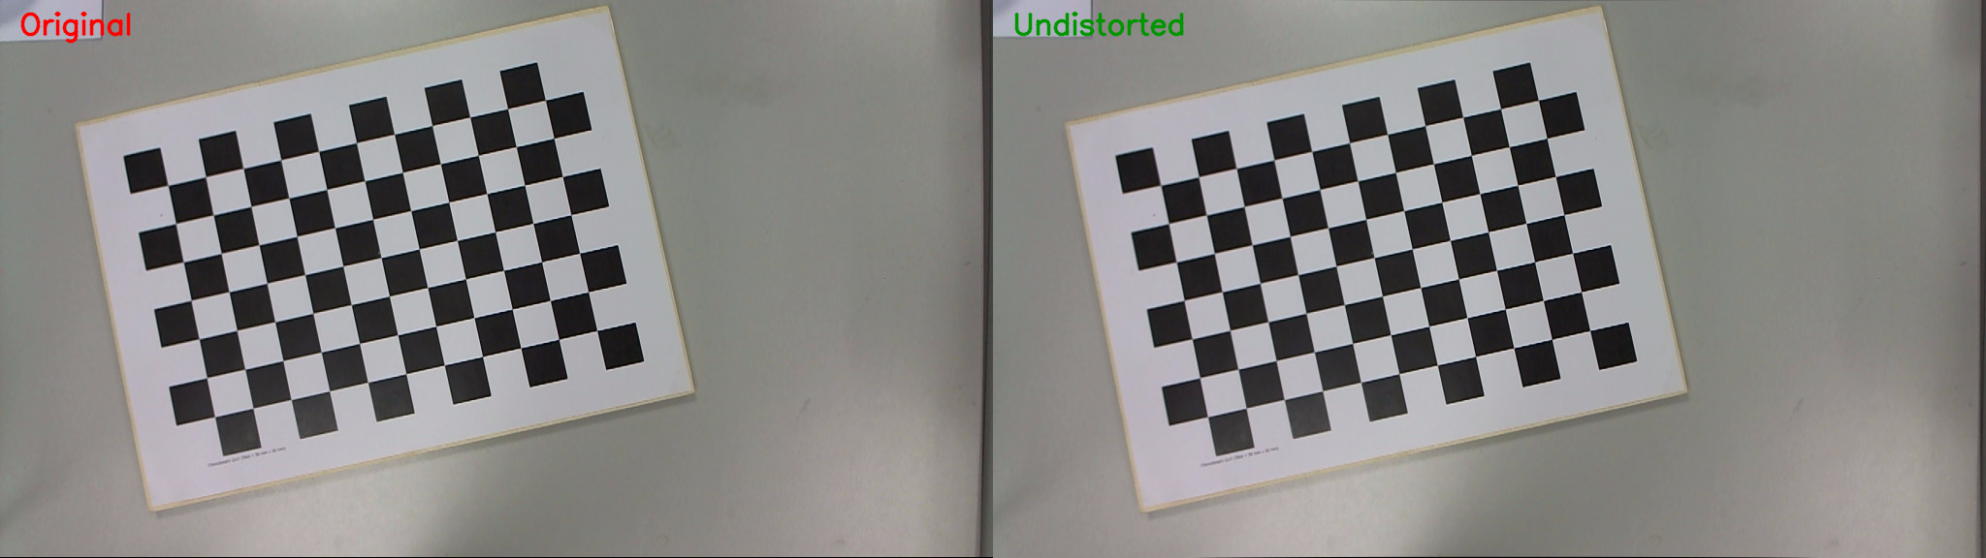
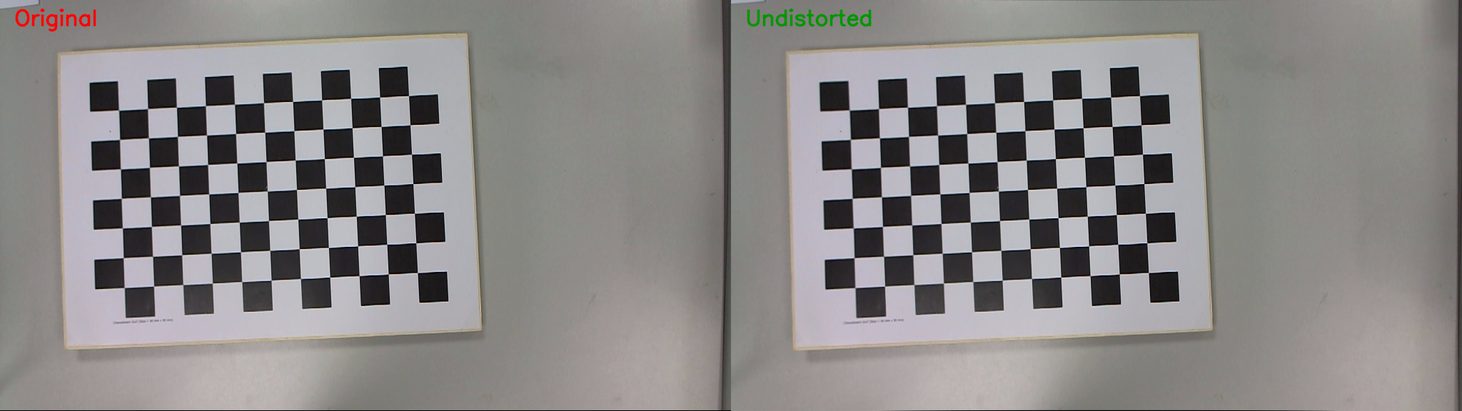
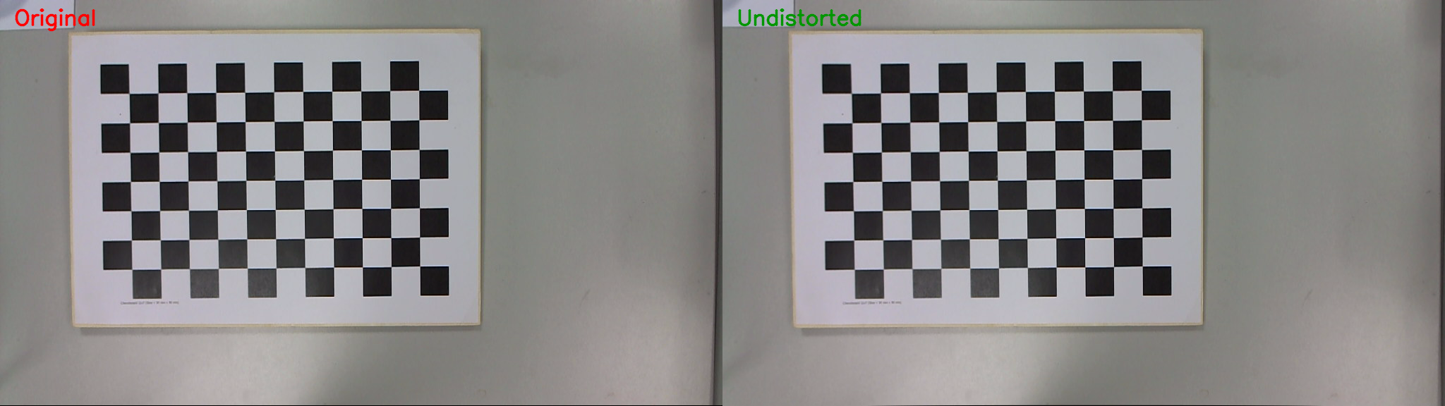
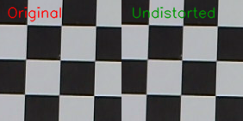
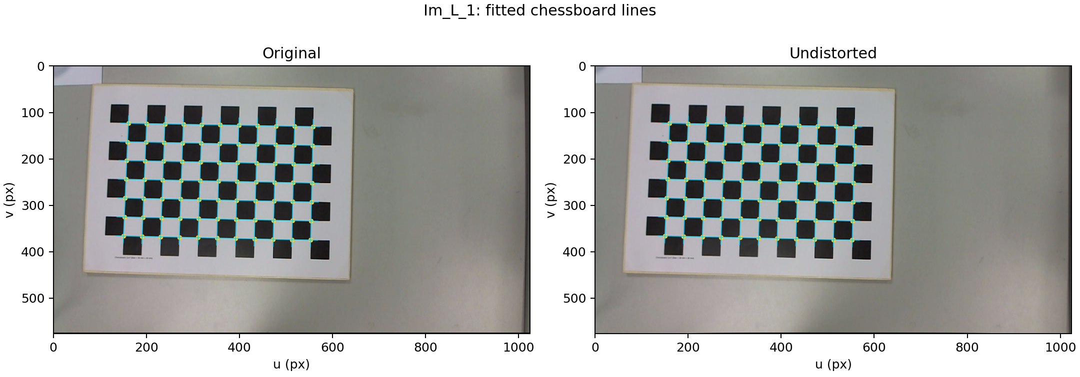

直线性对照结果
图像 | 校正前 RMSE px | 校正后 RMSE px | 变化
L_1 | 0.091604 | 0.088592 | -0.003012
L_2 | 0.049128 | 0.052854 | +0.003727
L_3 | 0.099404 | 0.098197 | -0.001207
L_4 | 0.103411 | 0.102407 | -0.001003

关键代码
核心流程为：读取corners.npz和calibration_30mm.json，使用K与畸变系数对图像调用cv2.undistort，对同一批308个细化角点调用cv2.undistortPoints，再按行列用PCA拟合正交直线并计算点到直线距离RMSE。完整实现见code/undistort.py，运行命令为python code/undistort.py。

结果分析
在同一批角点上，Im_L_1的总体直线RMSE由0.091604 px降至0.088592 px，Im_L_3由0.099404 px降至0.098197 px，Im_L_4由0.103411 px降至0.102407 px；Im_L_2则由0.049128 px升至0.052854 px。水平和垂直方向的变化并不完全一致，说明去畸变对当前有限视场和观测噪声的影响具有方向性。结果只评价参与标定的棋盘角点，不能单独证明真实成像精度；棋盘平面误差、角点定位误差以及图像边缘未覆盖都会影响直线性指标。

交接记录
2026年11月11日交给杨晓芳。交付内容为code/undistort.py、code/results/undistortion/及本报告第4章。运行命令：PYTHONPATH=/tmp/pj1deps2 python3 code/undistort.py（正式环境使用项目依赖安装后执行python code/undistort.py）。后续模型对比可复用undistort_image、undistort_points、fit_line_pca和linearity_rows函数；输入仍为corners.npz和calibration_30mm.json。

第5章 畸变模型对比实验
负责人 杨晓芳 实验日期 2026年11月12日

5.1 实验目的与控制条件
本章要回答的问题是，增加畸变参数后，棋盘照片是否校正得更好？自由参数越多，模型越容易贴合参与标定的角点。校正后棋盘行列能否更直，仍需要单独检验。因此，本章同时比较内参、重投影误差和校正后的直线性。
三种模型按复杂度逐步增加自由参数。M0 把畸变系数全部设为 0，作为基准。M1 延续第 2 章设置，加入 k1、k2，检验随到畸变中心距离变化的径向修正是否有用。M2 在 M1 的基础上加入 p1、p2，检验描述镜头偏心的切向项能否带来额外改善。三组都固定高阶径向项 k3 为 0，使 M1 与 M2 的区别集中在切向项。
三组实验共用标定板 2 的左相机四幅图，分辨率 1024 × 576，方格边长 30 mm，共 308 组三维点与细化后的二维角点。每种模型均调用同一个标定函数，重新估计内参、逐图外参和表 5-1 中允许变化的畸变系数。
表5-1 三种模型的畸变约束
模型 | 自由畸变系数 | 固定为 0
M0 无畸变 | 无 | k1、k2、p1、p2、k3
M1 径向 | k1、k2 | p1、p2、k3
M2 径向与切向 | k1、k2、p1、p2 | k3

5.2 参数与重投影误差
表5-2 内参与畸变系数（OpenCV 顺序为 k1、k2、p1、p2、k3）
参数 | M0 | M1 | M2
fx（px） | 1626.289 | 1287.035 | 1359.810
fy（px） | 1653.369 | 1308.112 | 1382.319
cx（px） | 512.486 | 527.923 | 524.305
cy（px） | 265.390 | 284.016 | 283.762
k1 | 0.000000 | 0.046074 | 0.046801
k2 | 0.000000 | -0.679435 | -0.850807
p1 | 0.000000 | 0.000000 | 0.001065
p2 | 0.000000 | 0.000000 | -0.000474
k3 | 0.000000 | 0.000000 | 0.000000
释放径向系数后，M1 的 fx 比 M0 变化 -339.25 px。再释放切向系数后，M2 的 cx 比 M1 变化 -3.62 px。内参与畸变在同一次优化中估计，因此改变畸变约束也会影响内参。
表5-3 总体与逐图重投影 RMSE（px）
图像 | M0 | M1 | M2
Im_L_1 | 0.206279 | 0.167121 | 0.166410
Im_L_2 | 0.161556 | 0.151042 | 0.155029
Im_L_3 | 0.217376 | 0.180858 | 0.181821
Im_L_4 | 0.210596 | 0.195692 | 0.190568
总体（308 点） | 0.200159 | 0.174462 | 0.173998
表 5-3 中，M1 相比 M0 在四张图上的误差都降低，总体下降 12.84%，说明径向项带来的拟合改善较一致。M2 再加入切向项后，总体仅下降 0.000464 px（0.27%），其中 Im_L_2 和 Im_L_3 的误差略有上升。下一节进一步检查这点拟合收益是否也能改善棋盘行列的直线性。

5.3 校正前后的直线性对照
三组都使用同一张原图，校正图保持 1024 × 576，不裁剪。图 5-1 比较四张图的整体直线性。每张图用自己的原图作基准，因此图上的零点也代表 M0。
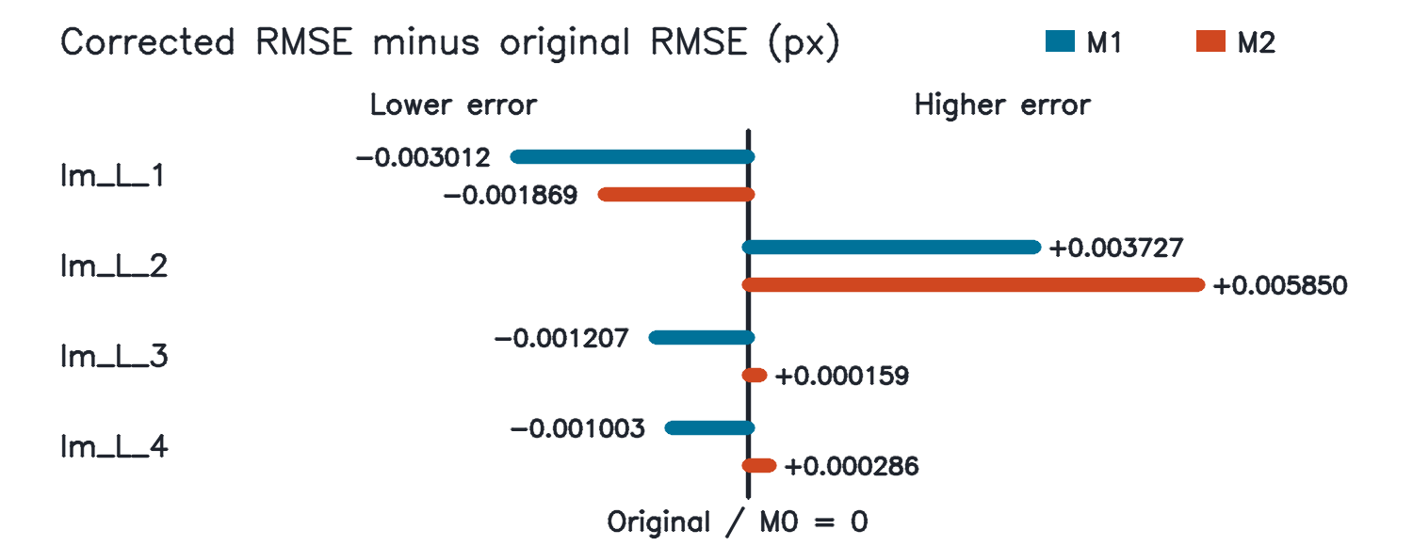
图5-1 整体直线性误差变化（校正后减原图，负值表示改善）
读图 5-1 时，先选一张图，再比较蓝色 M1 和红色 M2。条末数字是校正后减原图的误差，单位为像素。以 Im_L_4 为例，M1 从 0.103411 降到 0.102407 px，蓝条向左。M2 升到 0.103696 px，红条向右。条越长，变化越大。图中变化都很小，适合判断方向和比较大小。
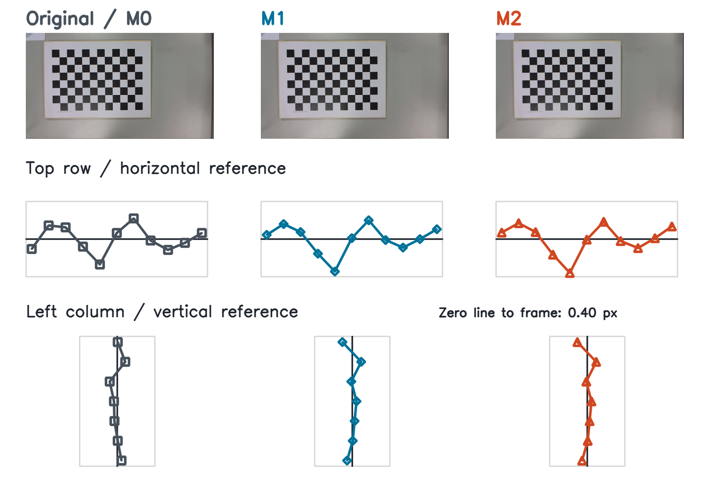
图5-2 Im_L_4 真实校正图及最上行、最左列的偏差放大对照
图 5-2 以棋盘的一行和一列为例，演示直线性误差的计算方法。图 5-2 上方是真实原图和校正图，棋盘外观差异很小。下方选取同一最上行和最左列，把各组拟合方向转到水平或垂直。黑线表示零偏差，彩线连接角点。三组只放大垂直于黑线的偏差，黑线到灰框代表 0.40 px。
例如，最上行第 5 个角点在校正后离黑线更远，最左列的 M1、M2 曲线则很接近。真实照片展示校正输出，放大图解释局部变化，整体优劣结合图 5-1 和表 5-4 判断。

5.4 结果分析与后续固定模型
重投影误差衡量模型对原图角点的拟合，直线性衡量校正后的棋盘行列能否更好地排成直线。表 5-4 沿用第 4 章的方法，逐行逐列拟合直线，再汇总点到线的距离，覆盖四张图中的所有棋盘行列。
表5-4 同一批角点校正前后的直线性 RMSE（px）
图像 | 原图 / M0 | M1 校正后 | M2 校正后
Im_L_1 | 0.091604 | 0.088592 | 0.089735
Im_L_2 | 0.049128 | 0.052854 | 0.054977
Im_L_3 | 0.099404 | 0.098197 | 0.099564
Im_L_4 | 0.103411 | 0.102407 | 0.103696
以 Im_L_4 为例，图 5-2 中选取的两条边缘线在校正后略有变差，但汇总所有行列后，M1 的直线性 RMSE 仍从原图的 0.103411 px 降至 0.102407 px。这说明局部行列的变化可能与全棋盘趋势不同。
M1 改善了 Im_L_1、Im_L_3 和 Im_L_4 的整体直线性，Im_L_2 略有变差。M2 在四张图上的直线性误差均高于 M1。以 Im_L_4 为例，M2 比 M1 更贴合原图角点，但校正后的整体直线性比原图略差。结合表 5-3 中切向项有限的拟合收益，选用参数更少的 M1 作为子集实验基准。
第 6 章固定使用 M1 和 30 mm 格长，沿用 calibrate.py 的 BASE_FLAGS，仅估计 k1、k2，固定 p1、p2、k3 为 0。每个三图子集重新标定，四图的 calibration_M1.json 用作参数变化的参考。以上判断基于参与标定的四张图，真实校正精度仍需独立图像检验。

5.5 关键代码与交接记录
核心步骤复用前面三章的公共函数。三种模型只在标定时切换 flags，图像与角点校正都使用同一套调用规则。
rms, K, dist, rvecs, tvecs = calibrate(
objects, observations, image_size, flags=flags)
views = reprojection_errors(objects, observations, K, dist, rvecs, tvecs)
corrected = undistort_image(original, K, dist)
在仓库根目录运行 python code/compare_models.py。输出目录为 code/results/model_comparison/，含三套参数 JSON、逐图和逐点重投影表、直线性表、逐图直线性变化图、真实校正图及横竖基准对照和对应逐点距离表。experiment.json 记录图像设置及第 6 章的固定模型。

第6章 图像子集与标定稳定性
负责人：郑周锐 输入：第5章累计项目及选定模型 输出：子集实验代码与本章

实验目标与步骤
固定第5章选定模型，对4种三图组合分别标定，与完整四图结果比较。使用同一角点版本及同一参数设置；记录失败或不合理结果，不删除失败组合。该实验评价相对全量结果的稳定性，四图结果不是相机真实内参。

各组合结果
组合 | fx / fy px | cx / cy px | 训练RMSE px | 运行状态
123 | 【填】 | 【填】 | 【填】 | 【填】
124 | 【填】 | 【填】 | 【填】 | 【填】
134 | 【填】 | 【填】 | 【填】 | 【填】
234 | 【填】 | 【填】 | 【填】 | 【填】
1234 | 【填】 | 【填】 | 【填】 | 【填】
【待填写】表6-2补充各组合的全部自由畸变系数；相对四图结果计算焦距相对变化和主点位移，记录最大变化。

结果图片
【待填写】图6-1插入各组合fx、fy变化图；图6-2插入主点位置或相对全量的主点位移图。

关键代码
【待填写】粘贴本节核心代码，保留缩进，并说明输入、输出和关键参数；完整代码另存为 .py 文件随报告提交。

结果分析
【待填写】根据本节实际表格和图片写出观察、原因及局限，不预设实验一定改善。
分析提示：各组合训练数据不同，训练RMSE不能单独用来判定哪种组合精度最高。结合姿态、图像覆盖与参数变化解释稳定性，并说明样本少的局限。

本节实验结论与整体结果归纳
【待填写】依据已填的第2至5章结果，引用具体数值简要概括最终模型、总体误差、校正表现及子集稳定性；不重复撰写前面章节。

交接记录
【待填写】保留第1至6章及全部原代码，交回组内用于提交；本人的交付不包含替他人补写、合并独立Word或重排其他章节；记录脚本运行命令、完成日期和实际文件名。

提交说明

提交前处理
将组号、日期和软件版本补全。各负责人自行替换本章全部填写提示，并确认图表和正文完整。检查全文未保留未填写标记；保留代码原文件及可复现结果。所有填写提示完成后删除或替换为正式正文。
按题目要求，报告开头保留成员与贡献，报告中保留方法、单目图像和实验结果。将“组X-相机标定.docx”与完整代码、输入数据、实验结果及运行说明一同打包成“组X-相机标定.zip”，由一位同学上传。Word中的关键代码用于讲解，不替代完整可运行代码。

建议接力进度
成员 | 建议完成时间
卢远卓 | 11月8日
于智博 | 11月9日
竺钱成 | 11月10日
张帅宇 | 11月11日
杨晓芳 | 11月12日至13日
郑周锐 | 11月14日至15日
11月16日至17日各自核对本章并试讲；11月18日23:59前提交。若第一步无法稳定检测角点或发现严重退化，先在组内共同确定备用相机组，再继续接力，避免中途更换数据导致返工。

